**2D OYUN TASARIMINDA  
PİKSEL SANAT KULLANIM YÖNTEMLERİ**

**Kemal Yaşar CAN[1]**

**ÖZ**

Tarihin ilk dönemlerinden beri bir eğlence aracı olarak görülen oyun aynı zamanda bir iletişim aracıdır. Teknolojik gelişmeler ile birlikte, bilgisayar teknolojisinde ve yazılımlarındaki gelişmeleri takiben insanların oyun oynama davranışlarında da farklılıklar meydana gelmiştir.Bilindiği gibi oyun; belli bir amaca yönelik olan ya da olmayan, kurallı ya da kuralsız gerçekleştirilebilen; fakat her durumda çocuğun isteyerek ve hoşlanarak yer aldığı fiziksel, bilişsel, dil, duygusal ve sosyal gelişiminin temeli olan gerçek hayatın bir parçası ve çocuk için en etkin öğrenme sürecidir (Tdk: 2017).Günümüzde oyunlar dijitalleşmenin etkisiyle pek çok farklı türe, içeriğe ve görünüme sahip şekilde üretilmektedir.

İki boyutlu cisimler sadece eni ve boyu olan cisimlerdir. İki boyutlu oyunlar ise sprite adı verilen düz grafikler kullanır ve üç boyutlu geometriye sahip değildir. Ekrana düz görüntüler olarak çizilirler ve kameranın perspektifi yoktur.2D oyunlarda kullanılan piksel sanat ise temelde; belirli kuralları olan ve kurallara uyulduğunda rahatlıkla bir eser çıkartılabilen bir mecradır. Piksel sanat kullanılan oyunlara bakıldığında küçük dosya boyutuna sahip olmalarının da etkisi ile; hızlı yüklenme, kodlama da kolaylık, hızlı derlenme gibi özelliklere sahip olduğu görülür.Ancak 2boyutlu oyun tasarımında pixel art çalışmalarının nasıl hazırlandığı, bunların prensiplerinin, yöntemlerinin ve kullanılan uygulamaların neler olduğu konusunda yeterli kaynağın olmaması bu alanda gerçekleştirilebilecek oyun tasarımlarının da ve literatüründe eksik kalmasına neden olmaktadır.

Bu sorundan hareketle bu çalışmada; pixel art kullanan 2 boyutlu oyunları kullanmak isteyen kimselere pixel art yapımı hakkında bir yol haritası oluşturulması amacıyla derleme bir bilgi içeriği ortaya çıkarmak hedeflenmektedir.Bu bağlamda yukarıda bahsedilen ihtiyaçlara yönelik olarak pixel art kullanan 2 boyutlu oyunlarda başta karakter, arkaplan, mekan ve oyunlardaki diğer nesnelerin oluşturulmasında izlenecek yol ortaya çıkartılacaktır. Çalışmanın hem bu alanda yapılacak çalışmalara, hem de literatüre önemli katkılar sağlayacağı öngörülmektedir.

***Anahtar Kelimeler:*** *2 Boyutlu Oyun,Oyun Tasarımı, Piksel Sanat, Karakter Tasarımı, Grafik Tasarım.*

**METHODS OF USING PIXEL ART IN 2D GAME DESIGN**

**Kemal Yaşar CAN[2]**

**ABSTRACT**

The game, which has been seen as a means of entertainment since the early periods of history, is also a means of communication. Following technological developments and advances in computer technology and software, there have been differences in people's game playing behaviors. As it is known, play is a part of real life and the most effective learning process, which is the basis of physical, cognitive, language, emotional and social development for children, with or without a specific purpose, with or without rules, but in which the child takes part willingly and with pleasure (Tdk: 2017). Today, games are produced in many different types, content and appearance with the effect of digitalization.

Two-dimensional objects are objects with only width and height. Two-dimensional games use flat graphics called sprites and do not have three-dimensional geometry. They are drawn as flat images on the screen and the camera has no perspective. Pixel art used in 2D games is basically a medium that has certain rules and when the rules are followed, a work can be easily created. When we look at the games that use pixel art, it is seen that they have features such as fast loading, ease of coding, and fast compilation with the effect of having a small file size. However, the lack of sufficient resources on how pixel art works are prepared in 2D game design, what their principles, methods and applications are, causes the game designs and literature that can be realized in this field to remain incomplete.

Based on this problem, this study aims to create a compiled information content in order to create a road map about pixel art production for those who want to make 2D games using pixel art. In this context, the path to be followed in the creation of characters, backgrounds, environments and other objects in 2D games using pixel art will be revealed in line with the needs mentioned above. It is envisaged that the study will make significant contributions to both the studies to be conducted in this field and the literature.

***Keywords:*** *2D Game, Game Design, Pixel Art, Character Design, Graphic Design.*

**GİRİŞ**

Pikseller, her bir pikseli oluşturmak için bir ızgara oluşturan küçük noktalardır. Kullandığımız elektronik ekrandaki pikselleri renklendirerek ızgarasında metin, görüntü ve animasyon oluşturabiliriz. (Dawe, J. ve Humphries, M. 2019:5)

Piksel sanatı, video oyunlarının ilk günlerinde konsollar ile karşımıza çıkmıştır. Bugün, 3D oyunlar norm olmasına rağmen, piksel sanatı oyunları pek çok farklı platformda popülerliğini korumaktadır.

Piksel sanat var oluşunu teknolojik kısıtlamalara borçludur. Bu kısıtlılıklar sayesinde Piksel sanatının kendine özgü bir kimliği ve ikonik anlatımı ortaya çıkmıştır.

Piksel sanatında çizimlerin nasıl yapıldığı ile ilgili ilkeler vardır. Bu ilkelerin anlatılması ve uygulanması bu çalışmanın birer unsurlarıdır. Bu ilkelerin yanısıra farklı alt bileşenler de yöntemler olarak karşımıza çıkmaktadır.

**KURAMSAL / KAVRAMSAL ÇERÇEVE**

**Piksel Sanat Nedir?**

Piksel Sanatı: Ekranda görünen her bir pikselin kasıtlı olarak yerleştirilmesidir.(Silber, D.2016:xv).

Elbette birşeyler çizerken alanları doldurma gibi yöntemlerde kullanılabilir. Bu durum yukarıdaki tanımı geçersiz kılmamaktadır.

Önemli olan şudur;“ekranda görünen her pikselin bulunduğu yerde olması amaçlanmıştır. (Silber, D.2016:xv).”

Pikseller, her bir pikseli oluşturmak için bir ızgara oluşturan küçük noktalardır. Bu ekrandaki pikselleri renklendirerek ızgarasında metin, görüntü ve animasyon oluşturabiliriz. Piksel sanatında her şey pikseller kullanılarak çizilir. (URL-1)

Bir bitmap, her pikselin kırmızı, mavi veya yeşil içeriği açısından tanımlanmış bir renk değerine sahip olduğu bir piksel dizisidir, böylece desenler veya resimler çeşitli piksel düzenlemeleriyle temsil edilebilir.(Grant, T. 2009:63).

Pikseller, TV'lerde ve bilgisayar monitörlerinde görüntülenen görüntüleri oluşturur. Bilgisayar grafikleri başlangıçta bu noktaların manipüle edilmesiyle oluşturuldu. Bu da Piksel Sanatının erken tarihi oldu. İlk zamanlar bu pikseller yetenekleri kısıtlı programlar tarafından oluşturuluyordu.

Piksel Sanatı bulunduğu dönemin teknik kısıtlamalarıyla şekillendi. Oyun sistemleri çok daha az belleğe ve görüntüleme yeteneğine sahipti ve çok daha küçük piksellerle ve renk sayılarıyla çalışıyordu. Ama zamanla bilgisayarlar geliştikçe pixel art tasarım programları da daha yaygın hale geldi ve temsil kalitesi arttı. Ayrıca görselleri oyunlarında kullanacak platformlar da donanım teknolojilerinde gelişimini sürdürdü.

Oyunların kalitesi ve karmaşıklığı arttıkça teknik kısıtlamalar dahilinde estetikten en iyi şekilde yararlanmaya çalışıldı.(Silber, D.2016:xi)

**Piksel Sanat Neden Tercih Edilir?**

Pixel Art estetiği birçok oyuncu tarafından seviliyor ve saygı görüyor ve bunun çok iyi nedenleri var! Bu tarz birçoğumuz için sıcak bir nostalji duygusunu tetiklese de aynı zamanda çağdaştır ve günümüzde yapılan en iyi oyunlardan bazılarında bulunur.

1. **Nostalji Sevgisi**

Piksel Sanatının izleyicilerle bağlantı kurmasının en belirgin yolu, video/bilgisayar oyun tarihinin daha önceki dönemleriyle olan bağlantısıdır. Oyunlar ilk çıktığı andan itibaren uzunca bir süre piksel tabanlı olarak geliştirilmiştir. Bunun temel nedeni de teknik imkanlardır, aslında bir tercih değildir.

1980'lerde ve 1990'larda oyun oynayarak büyüyen çocukların bu estetiğe içsel bir yakınlığı vardır. Bu kuşaktaki pek çok kişi için bu tarz sıcak nostalji duygularına hitap eder(Silber, D.2016:5)

1. **Piksel Sanatı İkoniktir**

Piksel Sanatı minik karelerden oluşturulur, gerçek anlamda eğri ve kıvrımlara sahip değildir. Bu yüzden bir abartı ve gerçekten uzaklık söz konusudur Bu sayede temsil etmeleri amaçlanan şeyin biraz ikonik versiyonları haline gelirler ve bu sayede kendine özgü bir tarza sahip olmuş olurlar.

Piksel Sanatı açıkça stilize edilmiş bir temsildir ve bu yönünü kendi yararınıza kullanmak kolaydır. Hepimizin bildiği ve sevdiği Mario karakteri, sadece karakteri öne çıkarmak için abartılı bir burun ve bıyık olarak inşa edilmiştir. Shigeru Miyamoto, 2009 yılının Aralık ayında Popular Mechanics'e verdiği bir röportajda şöyle açıklıyor:

“O zamanki teknolojiyle çok sınırlı bir paletiniz vardı. Orijinal Mario yüzüne bakarsanız, yüzünü çizmek için sadece 7 pikselimiz vardı. Benim amacım bu sınırlı palet içinde mümkün olduğunca farklı bir karakter yaratmaktı. Bu nedenle, büyük burun gibi şimdi belirgin olan bazı özelliklere sahipti.”

1. **Zamandan bağımsızlık**

İyi bir Piksel Sanatı çalışması zamansız görünür. 1990'ların kaliteli 2D video oyunları, günümüzün kaliteli Pixel Art oyunlarıyla yan yana durabilir. Dolayısıyla Pixel Art pek çok kitle tarafından iyi karşılanır. (Silber, D.2016:5)

Pek çok eski oyun günümüzde halen kullanıcılar tarafından tercih edilmekte ve bu talebin karşılığı olarak “remake” sürümleri üretilmektedir.

1. **Küçük dosya boyutları**

Pixel Art için dosya boyutları son derece küçüktür. İyi planlanmış ve döşenmiş arkaplanlar kullanıldığında bu boyut daha da optimize bir değerde olacaktır.

Bu durum aynı zamanda performans sorunları olmadan ekranda daha fazla nesneye sahip olma fırsatı verir.

Küçük dosya boyutları kullanan görsellerden oluşan bir oyunun derleme süresi de çok düşük olacaktır. Bu da oyunu geliştirenler için ciddi boyutlarda zamandan kazanç ve hızlı iş yapma avantajı sağlayacaktır. Çünkü oyun geliştirici oyunu çalıştırıp denemek amacıyla derleme yapmak zorundadır ve bu kod derleme süreci belki binlerce kez tekrarlanacaktır.

1. **Oluşturma Kolaylığı**

Pixel Art kullanmanın en büyük avantajı oluşturma kolaylığıdır ve bir geliştirme aracı olarak çok erişilebilirdir. Öğrenmesi kolay, yazılımları ucuzdur ve oyunlara entegre edilmesi kolaydır.

Neredeyse herkes Pixel Art oluşturmayı öğrenebilir. Tarzın göreceli basitliği, üretim kalitesinde sanat eserleri oluşturmak için gereken çalışma miktarını büyük ölçüde sınırlar. Bu da oyun geliştirmenin grafik tarafına giriş çıtasını önemli ölçüde düşürmektedir.

**ARAŞTIRMANIN METODOLOJİSİ**

**Araştırmanın Amaç ve Önemi**

Bu çalışmanın temel amacı, Piksel sanatının tarihi gelişimini kavrayarak, kısıtlılıklar gözardı edilmeden, bir referans noktası kabul edilerek, kısıtlılıkların çizdiği çerçevede kalarak piksel çizim ilkelerini ve piksel sanatın oyunlarda kullanılabilir biçimde tasarlanmasını sağlayan yöntemleri incelemek ve örneklerle açıklamaktır. Bu sayede üretilecek olan piksel sanat eseri, bir oyunun teknik gereksinimlerini karşılayacak grafikler olacaktır.

**Araştırmanın Evren, Örneklem, Kapsam ve Sınırlıkları**

Çalışmanın evreni, piksel sanat evreninin alt alanı olarak; iki boyutlu oyun tasarımında piksel sanat kullanımı olarak kısıtlanmıştır.

Sosyal bilimler alanında, yapılan araştırmaların tamamı deneysel bir yapıya oturamamasından kaynaklanan sınırlılık bu çalışma için de geçerlidir.

**BULGULAR**

**Piksellerle Çalışmanın İlkeleri**

Piksellerle çalışmanın bir takım ilkeleri vardır. Bu ilkelerin pek çoğu piksel sanatının kısıtlılıklarıyla ilgilidir. Örneğin çalışılan belgenin boyutu, sprite boyutu, renk paleti, renk derinliği gibi.

**Boyut**

Piksel sanatında yapmaya çalıştığınız görsel ne kadar büyükse, tamamlamak için o kadar fazla zaman ve çalışma gerektirecektir. Bu yüzden özelikle başlangıç seviyesinde küçük bir tuval tercih edilmelidir. Piksel sanatı boyutuna göre çok fazla bilgi aktarabilir.

İlk zamanlar 4 renk ve 16px x 16px olan çalışma özellikleri, günümüzde ise ağırlıkla 256 ve daha fazla renk ve 64px x 64px boyutlarında yaygın biçimde Unity gibi geliştirme ortamlarında kullanılmaktadır. Boyut konusu biraz da karo seti kullanma ile de ilgilidir. Karo seti konusunda diğer detaylar da incelenecektir.

**Çizgilerle çalışma**

Piksel sanatında bir görsel oluştururken öncelikle çizgileri kullanırız. Çizgilerle çalışırken piksellerin basamaklı yapısından dolayı bir takım sorunlar ortaya çıkmaktadır.

Bir piksel veya piksel grubu yerinde olmadığında, bir çizginin akışını kesintiye uğrattığında pürüzler oluşur(jaggies). Bir çizgide kenar yumuşatma olmadığında da oluşabilir. Jaggies adını oluşturdukları pürüzlü çizgilerden alır. Pürüzler herhangi bir kötü piksel tekniğinin sonucudur.

Çizdiğiniz çizgiler tam yatay, tam dikey veya 45 derece olmadığı sürece, çizginin kenarları doğal olarak biraz pürüzlü olacaktır.

Pürüzleri çizgi uzunluğunu değiştirerek düzeltme yapabiliriz. Çoğu zaman sorun sadece hattın bir bölümünün çok kısa ya da çok uzun olmasından kaynaklanır ve garip bir atlama yaratır. Geçişi yumuşatmak için daha düzgün bir piksel uzunluğu kullanmak buradaki çözümdür. (URL-1)

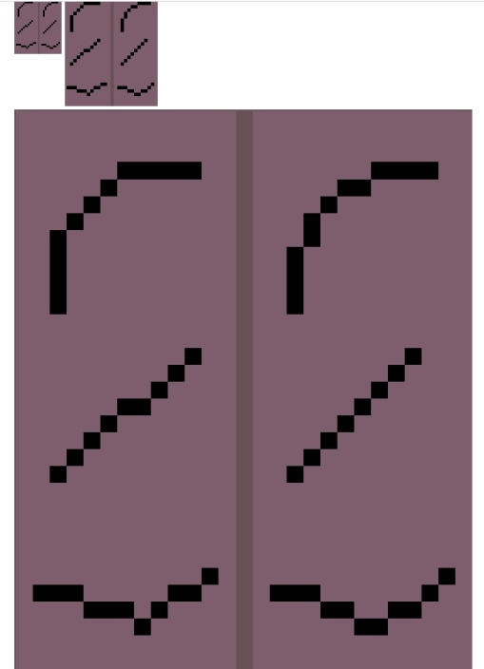

**Resim1.** Çizgide pürüz hataları ve düzeltmeleri  
**Kaynak:** (URL-1)

Vektör tasarım programlarındaki eğim ve pen kullanımındaki eliptik görüntü örneğinden hareketle böyle bir eğim ve doğrusallık yaklaşık olarak elde etmeye çalışılmalıdır.

**Renk Paletiyle Çalışma**

Sınırlı bir palet kullanılmalıdır. Eğer 4 renkle iyi bir sprite yapamıyorsanız, onlarca renk kullanmak da size fazladan bir getiri sağlamayacaktır. Küçük bir palet kullanmak özellikle yeni başlayanlar için iyidir, çünkü piksel yerleşimi ve piksel grupları arasındaki ilişkilere odaklanmaya zorlar. Orijinal, 4 renkli GameBoy paleti yeni başlayanlar için iyi bir seçimdir. (URL-1)

Renk paleti büyüdükçe çalışmanın yapılma güçlüğüde artacaktır, bu yüzden 4 renk ile çalışmak yeni başlayan bir tasarımcı için başlangıç seviyesi olarak görülebilir.

Piksellerle renklendirme için iki ana yöntem vardır: Doğu yöntemi ve Batı yöntemi.   
Doğu yönteminde, geleneksel resimdekine benzer teknikler kullanırsınız. Gölgelendirme için daha soğuk tonlara doğru kayar ve gölgelendirme hafifledikçe daha sıcak tonlara doğru kayarsınız. Batı yönteminde ise tonları aynı tutarsınız ancak yüksek ışık ve gölgeler oluşturmak için beyaz ve siyah ekler ya da çıkarırsınız.(Dawe, J. ve Humphries, M. 2019:53,54)

**Döşenmiş Arkaplanlar - Karo Seti**  
Karo kümesi, her biri piksel sanatı içeren karolardan oluşan bir ızgaradır. Döşeme kümelerini oyununuzdaki farklı seviyeler, arka planlar, makineler ve hatta modüler düşmanlar için düzenler oluşturmak için kullanabilirsiniz. (Dawe, J. ve Humphries, M. 2019:105)

Karo setinde her karonun yalnızca bir kopyası olsa da, her bir karoyu istediğiniz kadar kullanabilirsiniz. Karolar arkaplanları olmadan da kullanılabilir. Yani bu durum karoları farklı katmanlara yerleştirmemize olanak tanır. Örneğin, ev, ağaç, sokak lambası, taş v.b. nesne karoları çim, toprak veya su karolarının üzerine yerleştirilebilir.

Karo setlerinin en avantajlı yanı birçok sahne oluşturmak için kullanılabilmeleridir. Sadece bir karo seti oluşturup bunu kullanarak neredeyse sonsuz sayıda sahne ortaya çıkarılabilir.

Karolar bir karo haritanın temelini oluşturur. Bir karo haritanın tek bir birimidir, tıpkı ızgaradaki bir kare gibi. Birçok karo bir araya getirildiğinde bütün bir harita oluşur. Karoların eşit boyutta ve aralıkta olmasına dikkat edilmelidir. Bunun nedeni her bir karonun bir kare olması ve diğer tüm karolarla aynı boyutlara sahip olmasıdır. Tipik olarak, oyun karoları verimli bilgisayar işlemlerini desteklemek için 2'nin çift kuvvetlerinde piksel (px) olarak tanımlanır. Örneğin, yaygın karo boyutları 16 × 16 px (24), 32 × 32 px (25) ve 64 × 64 px (26) şeklindedir. Gelecekteki projeler için bir karo boyutu seçerken, birincil amacın küçük boyutları yeniden kullanmak olduğu unutulmamalıdır.(Quick, J.M.2016:153).

**Karo, Arkaplan ve Karakter İlişkisi**

Çizgi film tarzı oyunlarda karakterler bir karoyla yaklaşık aynı boyutta olabilir.

Gerçekçi oyunlar için, genellikle karakter ortama kıyasla oldukça küçük olacaktır. Ayrıca kahramanın dünyaya göre boyutu da gerçekçi oranlarda düşünülür. Böylece çizgi film tarzı oyunlara göre daha geniş bir çevre ve ekranda aynı anda görünebilen daha fazla düşman elde edilebilir.

Büyük tasarlanmış karakterler ise, kahramanımızın daha yetkin olduğu izlenimini de verebilir.

8x8: Bu ölçekte oluşturulabilecke çizimlerin çoğu oldukça stilize olacaktır ve bu nedenle basit bir fikri olan oyunlar için daha uygundur.

Nesnelerin detaylarına, karakter ifadelerine önem veren bir oyun yapılıyorsa 8x8 iyi bir boyut olmayabilir.

16x16: Piksel sanatı için en sık kullanılan boyuttur. Çok fazla piksel çizmeden makul miktarda ayrıntı elde edilebilir. Başlangıç seviyesinde ilk tercih genelde 8x8, bir sonraki seviyede ise 16x16 piksel tercih edilebilir.

32x32: Daha az sayıda oyunda tercih edilmesine rağmen iyi bir seçenektir. Karaktere daha fazla ayrıntı vermek daha kolay hale gelmektedir.

Ölçek büyüdükçe (32x32, 64x64 v.b.) karakterinize daha fazla ayrıntı vermek daha kolay hale gelmektedir. Ancak tüm varlıkları tamamlamak çok daha uzun sürecektir.

Resim 2, beş adet 16 × 16 piksellik karonun nasıl tekrar tekrar kullanılabileceğini göstermektedir.(Silber, D.2016:109).

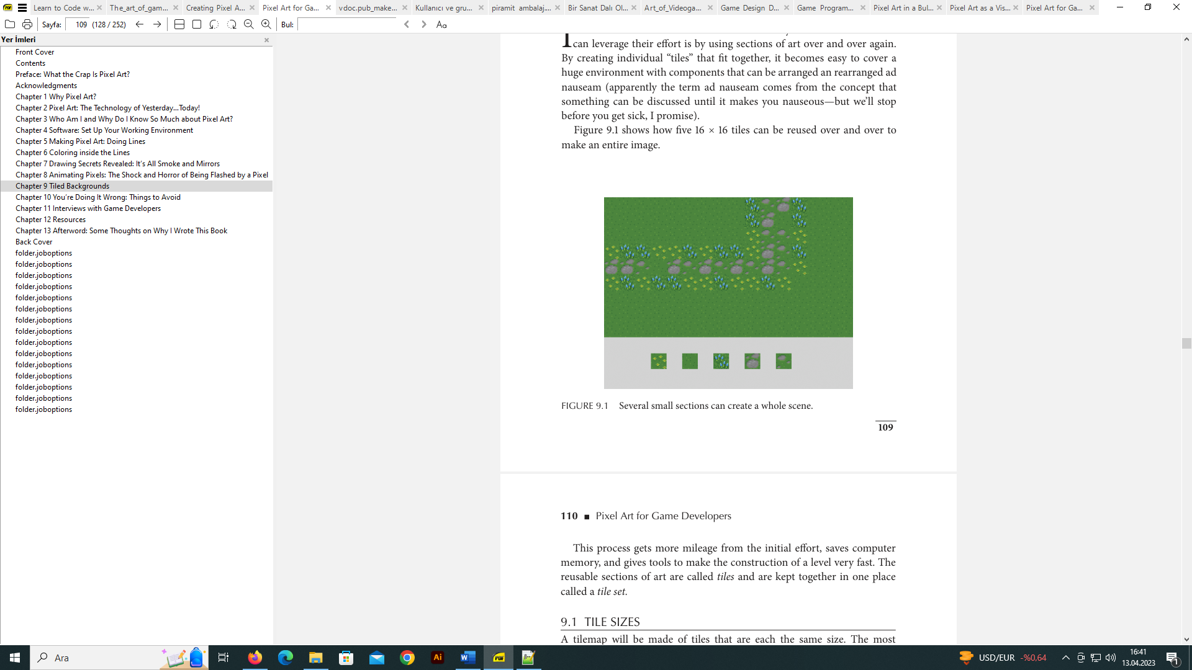

**Resim2.**Birkaç küçük bölüm bütün bir sahneyi oluşturabilir.

**Kaynak:** Silber, D.(2016).

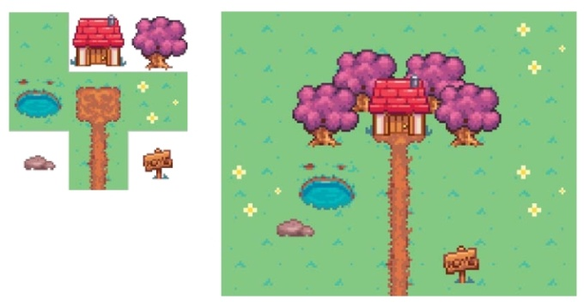

**Resim3.** Arkaplanı şeffaf karoların kullanımı (ev, ağaç, taş, tabela)

**Kaynak:** (Dawe, J. ve Humphries, M. 2019:105)

**SONUÇ**

Piksel sanat nostaljik ve ikonik görünümüyle gelecekte de pek çok oyunda kullanılmaya devam edecektir. Gelişen teknolojiyle birlikte kendini sürekli güncellemekte ve yeni çalışmalarda farklı teknikler ve tarzlar ile de yoluna devam etmektedir.

Piksel sanatı büyük ölçüde biçimlendiren ve bir stil olarak belirginleştiren şey; ilk ortaya çıktığında teknolojinin sınırlılıkları olan ama günümüzde standart haline gelen ve uyulması gereken kısıtlılıklardır. Bu kısıtlamaların neler olduğu tespit edilmiş ve açıklanmıştır.

Piksel sanatta kullanılan yöntemler pek çok kaynaktan araştırılarak, özellikle oyun tasarımı konusuna odaklanarak tespit edilmiş ve örneklerle açıklanmıştır. Böylece konuyla ilgili çalışmalarda bulunacak kimseler için bir yöntem ve yol ortaya konulmaya çalışılmıştır.

Piksel sanatta dosya boyutunun küçük olması, yapımının nispeten kolay olması gibi sebeplerle eğitim öğretimde de kullanılabilir. (Eğitici küçük oyunlar, deney animasyonları v.b.)Piksel sanata başlangıç olarak daha küçük piksel boyutları, daha az detaylı karakter ve arkaplan tasarımları ile başlanıp, gelişen süreçte daha detaylı ve gölgelendirmenin, renk tonlamanın da öne çıktığı çalışmalar yapma yoluna gidilebilir.

**KAYNAKÇA**

Grant, T. (2009). *The Art Of Video Games*. New Jersey:Wiley-Blackwell.

Quick, J.M. (2016). *Learn to Code with Games.* Boca Raton:CRC Press.

Silber, D. (2016). *PixelArt for Game Developers.* Boca Raton:CRC Press.

Dawe, J. ve Humphries, M. (2019). *Make Your Own Pixel Art.* San Francisco:No Starch Press.

**ELEKTRONİK KAYNAKLAR**

URL-1 [https://pixeljoint.com/forum/forum_posts.asp?TID=11299&PID=139318#139318](https://pixeljoint.com/forum/forum_posts.asp?TID=11299&PID=139318%23139318%20) (Erişim Tarihi: 27.03.2023)

1. İstanbul Arel Üniversitesi, Türkiye [kemalcan22@istanbularel.edu.tr](mailto:kemalcan22@istanbularel.edu.tr) Orcid No: 0009-0003-2454-7545
2. 1Istanbul Arel University, Türkiye [kemalcan22@istanbularel.edu.tr](mailto:kemalcan22@istanbularel.edu.tr) Orcid No: 0009-0003-2454-7545